|  |
| --- |
| rectangle transparent coloré  Mode opératoire |

|  |
| --- |
| Utilisation de github  Arnaud GODET  Pour le projet TORUS <https://github.com/Godeta/proof_of_concept_TORUS> |

|  |  |
| --- | --- |
|  |  |



Nous allons voir les bases pour travailler en groupe mais pour aller plus loin de nombreux tutoriels sont disponibles sur le sujet tel que : <https://www.christopheducamp.com/2013/12/15/github-pour-nuls-partie-1/>

|  |
| --- |
| Installer github |

|  |  |  |
| --- | --- | --- |
| Créez un compte github Dans un premier temps il vous faut créer un compte à l’adresse suivante : <https://github.com/signup>. Attention gardez bien en tête que ce profil est public et que un compte github est valorisable auprès des employeurs au même titre qu’un compte linkedIn.  On peut se permettre d’être moins professionnel dessus (cela reste quand même réservé au milieu des développeurs) mais n’hésitez pas à soigner votre profil 😉 Téléchargez git bash A présent nous allons installer sur notre ordinateur un terminal pour nous faciliter l’utilisation de github. Vous pouvez le télécharger à l’adresse suivante : <https://gitforwindows.org/>  Une fois l’installation terminée vous devriez pouvoir l’ouvrir dans le dossier de votre choix avec un clic droit :    Dans votre explorateur de fichiers -> clic droit -> git bash here  Sur windows 11 il faudra faire clic droit -> afficher d’autres options -> git bash here.  Ceci ouvre la fenêtre suivante : | | |
| Première utilisation Lors de votre première utilisation par exemple votre premier « git add » détaillé ci-dessous dans la partie « utiliser github » vous aurez certainement un message pour vous demander d’entrer certaines lignes de commande.  Recopiez la ligne indiquée avec à la place de « user@mail.com » votre adresse email utilisée par votre compte github par exemple « arnaud.godet@gmail.com » puis la même chose pour le second message avec votre pseudo. | | |
|  |  |  |

## Récupérer un projet

Rien de plus simple ! Allez sur la page du projet que vous souhaitez récupérer par exemple <https://github.com/Godeta/proof_of_concept_TORUS>

Ensuite copier son URL, ouvrez votre explorateur de fichiers à l’emplacement où vous souhaitez mettre le projet, clic droit-> git bash puis entrez la commande :

*Git clone urlDuProjet*

Ps : ctrl+v ne fonctionne pas dans le terminal faites donc clic droit -> coller.

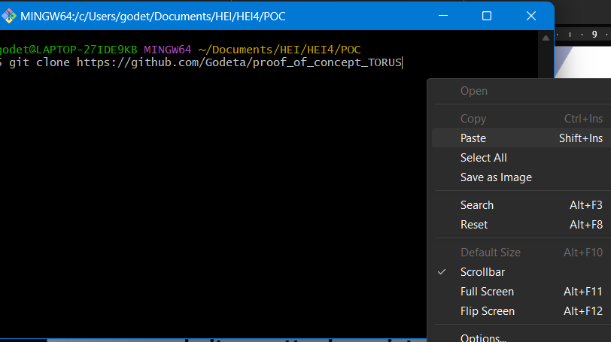

Après quelques instants vous devriez voir apparaître le projet dans votre dossier.

## Modifier un projet

1ère étape : ouvrez git bash à la racine de votre projet (par exemple pour moi dans le dossier « proof_of_concept_TORUS »

|  |
| --- |
| Utiliser github |

|  |  |
| --- | --- |
| 2ème étape : Effectuez la commande « git pull » afin de vous assurer d’avoir les dernières modifications publiées. Si tout va bien vous devriez avoir le message « Already up to date. » Sinon entrez à nouveau la commande « git pull » ou suivez les instructions du terminal.    3ème étape : Effectuez les modifications de votre choix (ajouter des fichiers, changer le code, supprimer des fichiers inutiles…)  4ème étape : Effectuez la commande *git add .*  cela permet d’ajouter toutes les modifications que vous avez effectué. En cas d’erreur vérifiez que vous avez bien fermé TOUS les fichiers présents dans le dossier. (par exemple les fichiers word peuvent poser problème).  5ème étape : Entrez *git commit -m « j’ai modifié machin »* pour ajouter une note sur les modifications que vous avez effectué et permettre au fur et à mesure de l’avancement du projet de garder un historique de ce qui a été fait.  6ème étape : Entrez *git push* pour envoyer vos modifications sur github !  Voici à quoi devrait ressembler votre terminal :      Bravo vous maîtrisez maintenant les bases pour travailler en groupe avec github ! En cas de difficultés lisez bien les informations données par le terminal souvent la solution vous est donnée. Aller plus loin Github est assez simple d’utilisation et permet beaucoup de choses n’hésitez pas à suivre  quelques tutoriels ou simplement les instructions sur le site officiel si vous  souhaitez créer vous-même des projets ! |  |